# 2016-09-21 工作日报
==============================
1.应完成目标：

1. 重写

2.. 重载

2.已完成目标

重写：
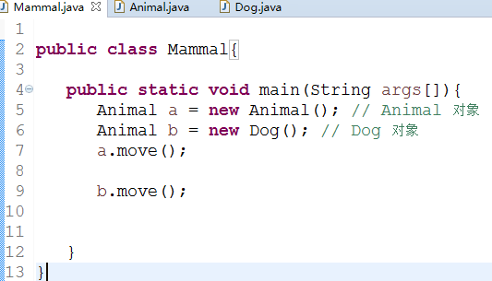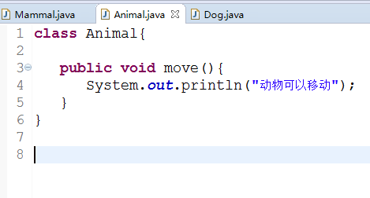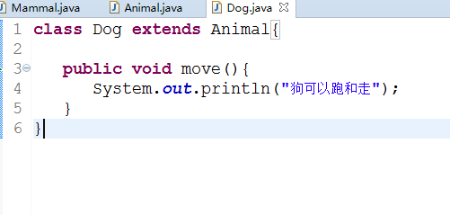

重载:
public class One {

public int test(){
System.out.println("test1");
return 1;
}

public void test(int a){
System.out.println("test2");
}

public String test(int a,String s){
System.out.println("test3");
return "returntest3";
}

public String test(String s,int a){
System.out.println("test4");
return "returntest4";
}

public static void main(String[] args){
One o = new One();
System.out.println(o.test());
o.test(1);
System.out.println(o.test(1,"test3"));
System.out.println(o.test("test4",1));
}
}

遇到问题及解析：
代码运用不够熟练

